下载说明

各表说明
- 用户资料表：tb_user_info_201202.zip，包含38万用户基本资料，其中号码已加密；

- 通话清单表：tb_call_201202.zip.001与tb_call_201202.zip.002，包含上述用户在2月份各天的通话情况，共7690万条记录，其中相关号码已加密；

- 短信清单表：tb_sms_201202.zip，包含上述用户在2月份各天的短信情况，共2094万条记录，其中相关号码已加密；

- 表字段说明：《建模大赛宽表.xlsx》中对各表各字段的类型、含义加以描述。

网盘各表数据文件均为txt格式，各字段间以tab相隔。

下载须知
关于通话清单表、短信清单表等较大附件，为了提高下载速度，请打开各附件下载链接后点击“优蛋下载”，如下图所示：
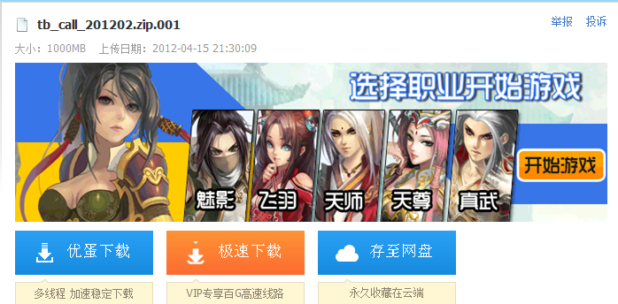

下载界面如下图所示：
